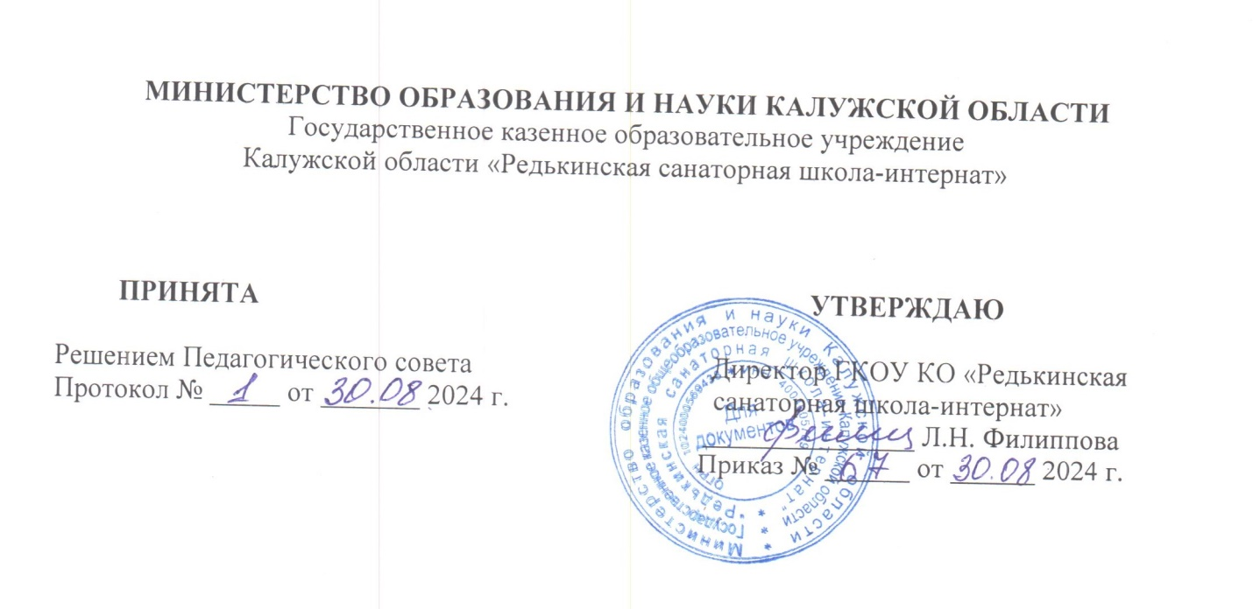

**Рабочая программа по черчению**

**для 9 класса**

**на 2024-2025 учебный год**

Разработала:

Степыко Анна Ивановна

Соответствие занимаемой должности

2024 год.

1. **Предполагаемые результаты освоения предмета**

**Личностные результаты**

* формирование мировоззрения, целостного представления о мире и формах технического творчества;
* развитие умений и навыков познания и самопознания;
* накопление опыта графической деятельности;
* формирование творческого отношения к проблемам;
* развитие образного мышления и освоение способов творческого самовыражения личности;
* гармонизацию интеллектуального и эмоционального развития личности;
* подготовку к осознанному выбору индивидуальной образовательной или профессиональной траектории.

**Метапредметные результаты**

* формирование ключевых компетенций в процессе технического творчества;
* выявление причинно-следственных связей;
* поиск аналогов в науке и технике;
* развитие критического мышления, способности аргументировать свою точку зрения;
* формирование исследовательских, коммуникативных и информационных умений;
* использование анализа, синтеза, сравнения, обобщения, систематизации;
* определение целей и задач учебной деятельности;
* выбор средств реализации целей и задач и их применение на практике;
* самостоятельную оценку достигнутых результатов.

**Предметные результаты**

* изучение объектов и явлений науки и техники;
* восприятие смысла (концепции, специфики) графических изображений (чертежей);
* представление места и роли инженерной графики в развитии культуры, в жизни человека и общества;
* представление системы общечеловеческих ценностей, ориентацию в системе моральных норм и ценностей;
* усвоение особенностей языка разных видов графики и технических средств изображения; понимание условности языка графических изображений (чертежей);
* различение изученных видов графических изображений, определение их взаимосвязей;
* классификацию изученных объектов и явлений науки и техники; структурирование изученного материала, информации, полученной из различных источников;
* осознание ценности и места технического творчества и инженерной графики в развитии общества, проявление устойчивого интереса к освоению новых технических средств и технологий;
* уважение и осознание ценности технической культуры других народов, освоение их технических достижений;
* формирование коммуникативной, информационной компетентности;
* описание графических изображений с использованием специальной терминологии; высказывание собственного мнения о правильности графических изображений; овладение графической грамотностью;
* развитие индивидуальных творческих навыков, расширение кругозора;
* умение видеть ассоциативные связи и осознавать их роль в творческой деятельности;
* реализацию творческого потенциала; применение различных графических материалов;
* использование знаний и технических средств инженерной графики в собственном творчестве.

**Планируемые результаты освоения курса черчения в 9 классе.**

*Учащиеся получат возможность ознакомится с:*

* правилами выполнения чертежей в соответствии с основными стандартами ЕСКД и приемы основных геометрических построений;
* основами прямоугольного проецирования на одну, две и три взаимно перпендикулярные плоскости и будут иметь понятие о способах построения несложных аксонометрических изображений;
* основными правилами выполнения и обозначения сечений, а также их назначение;
* основными правилами выполнения и обозначения простых и сложных разрезов;
* условными изображениями и обозначениями резьбы;
* способами построения развёрток преобразованных геометрических тел;
* методами вспомогательных секущих плоскостей.

*Учащиеся научатся:*

* рационально использовать чертежные инструменты;
* анализировать форму предметов в натуре и по их чертежам;
* анализировать графический состав изображений;
* читать и выполнять чертежи, эскизы и наглядные изображения предметов;
* выбирать необходимое число видов на чертежах;
* осуществлять несложные преобразования формы и пространственного положения предметов и их частей;
* применять графические знания в новой ситуации при решении задач с творческим содержанием.
* выполнять необходимые разрезы;
* правильно определять необходимое число изображений;
* выполнять чертежи и аксонометрические проекции геометрических тел с преобразованием;
* выполнять чертежи резьбовых соединений деталей;
* читать и деталировать чертежи объектов, состоящих из 5—7 деталей;
* читать несложные строительные чертежи;
* пользоваться государственными стандартами ЕСКД, справочной литературой и учебником;
* применять полученные знания при решении задач с творческим содержанием (в том числе с элементами конструирования).

*Учащиеся должны иметь представления:*

* об изображениях соединений деталей;
* об особенностях выполнения строительных чертежей.

1. **Содержание учебного предмета**

**Правила оформление чертежей (5 ч.)**

Значение черчения в практической деятельности людей. Краткие сведения об истории черчения. Современные методы выполнения чертежей с применением компьютерных программ. Цели и задачи изучения черчения в школе. Инструменты, принадлежности и материалы для выполнения чертежей. Рациональные приёмы работы инструментами. Организация рабочего места.

Понятие о стандартах. Линии чертежа. Форматы. Некоторые сведения о нанесении размеров на чертежах (выносная и размерная линии, стрелки, знаки диаметра и радиуса; указание толщины и длины детали надписью; расположение размерных чисел). Применение и обозначение масштаба. Сведения о чертежном шрифте. Буквы, цифры и знаки на чертежах.

**Геометрические построения (3 ч.)**

Сопряжения (сопряжения прямого, острого и тупого углов, сопряжение прямой и окружности, сопряжение дуг и окружностей внешнее и внутреннее). Деление окружности на равные части (деление окружности на 3, 5, 6, 7, 12 частей)

**Способы проецирования (9ч.)**

Проецирование. Центральное и параллельное проецирование. Прямоугольные проекции. Выполнение изображений предметов на одной, двух и трех взаимно перпендикулярных плоско­стях проекций.

Расположение видов на чертеже и их названия: вид спереди, вид сверху, вид слева. Определение необходимого и достаточного числа видов на чертежах. Понятие о местных видах (расположенных в проекционной связи). Косоугольная фронтальная диметрическая и прямоугольная изометрическая проекции. Направление осей, показатели искажения, нанесение размеров. Аксонометрические проекции плоских и объемных фигур. Эллипс как проекция окружности. Построение овала. Понятие о техническом рисунке. Технические рисунки и аксонометрические проекции предметов. Выбор вида — аксонометрической проекции и рационального способа ее построения.

**Чтение и выполнение чертежей деталей (4 ч.)**

Анализ геометрической формы предметов. Проекции геометрических тел. Мысленное расчленение предмета на геометрические тела — призмы, цилиндры, конусы, пирамиды, шар и их части. Чертежи группы геометрических тел.

Нахождение на чертеже вершин, ребер, образующих и поверхностей тел, составляющих форму предмета. Нанесение размеров на чертежах с учетом формы предметов. Использование знака квадрата. Развертывание поверхностей некоторых тел. Анализ графического состава изображений. Выполнение чертежей предметов с использованием геометрических построений: деление отрезка, окружности и угла на равные части; сопряжений. Чтение чертежей детали.

Выполнение эскиза детали (с натуры). Решение графических задач, в том числе творческих. Определение необходимого и достаточного числа изображений на чертежах. Выбор главного изображения. Чтение и выполнение чертежей, содержащих условности. Решение графических задач, в том числе творческих.

**Разрезы и сечения. (7ч.)**

Повторение материала по темам: «Прямоугольное проецирование» и «Аксонометрические проекции».

**Сечения.** Правила выполнения наложенных и вынесенных сечений. Обозначение сечений. Графическое изображение материалов на сечениях. Выполнение сечений предметов.

**Разрезы.** Различия между разрезами и сечениями. Простые разрезы (горизонтальные, фронтальные и профильные). Соединения части вида с частью разреза. Обозначение разрезов. Местные разрезы. Особые случаи разрезов. Сложные разрезы (ступенчатый и ломаный). Применение разрезов в аксонометрических проекциях.

**Пересечение поверхностей геометрических тел с плоскостью (2 ч.)**

Взаиморасположение плоскости и поверхности. Сечение простых геометрических тел плоскостью их развёртки и аксонометрические проекции. Правила нахождения точек пересечения геометрического тела с плоскостью. Метод вспомогательных секущих поверхностей.

**Сборочные чертежи (3 ч.)**

**Чертежи типовых соединений деталей.** Общие понятия о соединении деталей. Разъемные соединения деталей: болтовые, шпилечные, винтовые, шпоночные и штифтовые. Ознакомление с условностями изображения и обозначения на чертежах неразъемных соединений (сварных, паяных, клеевых). Изображение резьбы на стержне и в отверстии. Обозначение метрической резьбы. Упрощенное изображение резьбовых соединений. Работа со стандартами и справочными материалами. Чтение чертежей, содержащих изображение изученных соединений деталей. Выполнение чертежей резьбовых соединений.

**Сборочные чертежи изделий.** Обобщение и систематизация знаний о сборочных чертежах (спецификация, номера позиций и др.), приобретенных учащимися в процессе трудового обучения. Изображения на сборочных чертежах.

Некоторые условности и упрощения на сборочных чертежах. Штриховка сечений смежных деталей. Размеры на сборочных чертежах. Чтение сборочных чертежей. Деталирование. Выполнение простейших сборочных чертежей, в том числе с элементами конструирования.

**Чтение строительных чертежей(1 ч.)**

Понятие об архитектурно-строительных чертежах, их назначении. Отличия строительных чертежей от машиностроительных. Фасады. Планы. Разрезы. Масштабы. Размеры на строительных чертежах. Условные изображения дверных и оконных проемов, санитарно-технического оборудования. Чтение несложных строительных чертежей. Работа со справочником.

1. **Тематическое планирование по черчению 9 класс.**

|  |  |  |
| --- | --- | --- |
| **№ урока** | **Тема урока** | **Кол-во часов** |
| **Правила оформление чертежей (5 ч.)** | | |
|  | Введение. Учебный предмет черчение. Правила оформления чертежей. | 1 |
|  | Графическая работа №1 «Линии чертежа» | 1 |
|  | Сведения о чертёжном шрифте | 1 |
|  | Сведения о нанесении размеров | 1 |
|  | Графическая работа №2 «Чертёж плоской детали» | 1 |
| **Геометрические построения (3 ч.)** | | |
|  | Деление окружности на равные части | 1 |
|  | Сопряжения | 1 |
|  | Графическая работа №3 «Чертёж детали с использованием геометрических построений» | 1 |
| **Способы проецирования (9 ч.)** | | |
|  | Способы проецирования. Проецирование детали на три плоскости проекций | 1 |
|  | Расположение видов на чертеже. Местные виды. | 1 |
|  | Графическая работа №4 «Построение трёх проекций предмета». | 1 |
|  | Получение и построение аксонометрических проекций. Аксонометрические проекции плоскогранных предметов. | 1 |
|  | Технический рисунок. Графическая работа №5 «Технический рисунок». | 1 |
|  | Анализ геометрической формы предмета. Проекции геометрических тел. | 1 |
|  | Чертежи развёрток поверхностей геометрических тел. | 1 |
|  | Графическая работа №6 «Построение третьей проекции по двум данным». | 1 |
|  | Нанесение размеров с учётом формы предмета. Графическая работа №7 «Чертежи и аксонометрические проекции предметов». | 1 |
| **Чтение и выполнение чертежей деталей (4 ч.)** | | |
|  | Порядок чтения чертежей деталей. Практическая работа «Устное чтение чертежей». | 1 |
|  | Графическая работа №8 «Выполнение чертежа предмета в 3-х видах с преобразованием его формы». | 1 |
|  | Эскизы деталей. Графическая работа №9 «Эскиз и технический рисунок предмета». | 1 |
|  | Графическая работа №10 «Выполнение чертежа предмета» | 1 |
| **Разрезы и сечения. (7 ч.).** | | |
|  | Понятие о сечении. Наложенные сечения. Вынесенные сечения. | 1 |
|  | Графическая работа №11 «Сечения». | 1 |
|  | Разрезы. Простые разрезы. Фронтальный разрез. Профильный разрез. Горизонтальный разрез. | 1 |
|  | Графическая работа №12 «Простые разрезы». | 1 |
|  | Соединение части вида и части разреза. | 1 |
|  | Разрезы в аксонометрических проекциях. | 1 |
|  | Графическая работа №13 «Чертёж детали с применением разреза» | 1 |
| **Пересечение поверхностей геометрических тел с плоскостью (2ч.)** | | |
|  | Пересечение плоскогранных тел с наклонной плоскостью. | 1 |
|  | Пересечение тел с вращения наклонной плоскостью. | 1 |
| **Сборочные чертежи (3ч.)** | | |
|  | Графическая работа №14 «Эскиз резьбового соединения» | 1 |
|  | Общие сведения о штифтовых и шпоночных соединениях. Графическая работа №5 «Эскиз шпоночного соединения». | 1 |
|  | Понятие о деталировании. Графическая работа №16 «Деталирование» | 1 |
| **Чтение строительных чертежей(1 ч.)** | | |
|  | Основные особенности строительных чертежей. Практическая работа «Чтение строительного чертежа» | 1 |